# הרכב מערכת העצבים

### מטרות

* התלמידים יזהו את הרכיבים השונים של מערכת העצבים, יתארו את פריסתם ויסבירו את התפקוד שלהם.
* התלמידים יתארו את ההיקף הרחב של פעילות מערכת העצבים ויסבירו את חשיבותה בחיי היום-יום.

דרך ההוראה:הקנייה כיתתית + פעילות בקבוצות.

משך הזמן המוקצה:3 שעות, כולל פעילות בקבוצות (במסמך נפרד).

### מושגים (הסבר לכל מושג מופיע באתר)

מערכת העצבים המרכזית (מוח הגולגולת ומוח השִדרה), מערכת העצבים ההיקפית (רצונית ואוטונומית), fight or flight.

### חומר קריאה חיצוני למורה:

קרלסון נ', הפיזיולוגיה של ההתנהגות כרך א', מהדורה 9, האוניברסיטה הפתוחה.



בשיעור הזה אנו מדגישים שמוח הגולגולת אינו פועל לבד, אלא הוא חלק ממערכת של עצבים. הוא המשכי למוח השִדרה, ושניהם מקיימים תקשורת ערה עם מערכת העצבים ההיקפית. חשוב להדגיש את **הצורך** **בתקשורת** בין חלקי המערכת: קבלת מידע מהפריפריה ושליחת פקודות לתגובה, לטובת הישרדות איכותית.

* בחיי היומיום אנו חושבים, מרגישים, מקבלים החלטות, מבצעים פעולות. האיבר שמאפשר לנו לעשות את כל הדברים הללו בצורה איכותית הוא **המוח**.
* המוח לא עובד לבד, אלא הוא חלק ממערכת – **מערכת העצבים**.
* המוח מתקשר ללא הרף עם יתר החלקים של מערכת העצבים, התפקוד שלו תלוי בכך.
* מיהם יתר החלקים של מערכת העצבים?

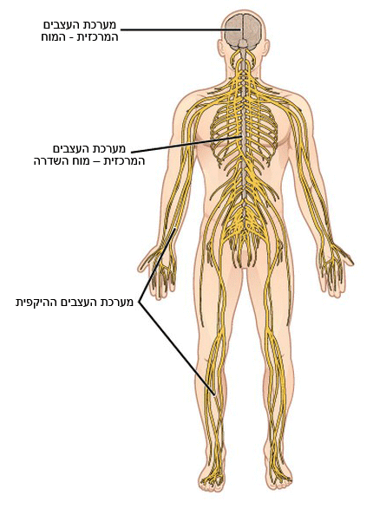

Author: CFCF, some rights reserved by CC-BY

* החלקים הם: **מוח הגולגולת** (שאנו רגילים לכנותו פשוט – "המוח"), **מוח השִדרה** (שאנו קוראים לו גם "חוט השִדרה") ו**העצבים של מערכת העצבים ההיקפית**.

הערה למורה: בשלב זה כדאי לצייר על הלוח סכמה של מבנה מערכת העצבים, ולהשאיר אותה לאורך השיעור. (בהמשך תתווסף לסכמה זו חלוקה של המערכת ההיקפית):

מערכת העצבים המרכזית

מערכת העצבים ההיקפית

מוח הגולגולת

מוח השִדרה

מערכת העצבים

* מוח הגולגולת ומוח השִדרה מרכיבים את הליבה של מערכת העצבים – **מערכת העצבים המרכזית**. היא נחשבת מרכזית משום שבה מתרחשים תהליכי החישוב והעיבוד הגבוהים של מערכת העצבים, שהופכים את האדם ליצור כה משוכלל ובעל יכולות שכליות.
* **מערכת העצבים ההיקפית** מורכבת מהמוני עצבים שפרושים לאורכו ולרוחבו של הגוף. עצבי מערכת העצבים ההיקפית שולטים על התקשורת של המערכת המרכזית עם העולם שסביבנו – הם אוספים מידע מרחבי הגוף אל המערכת המרכזית, ומעבירים בחזרה לגוף פקודות והוראות ממנה.
* אילו סוגי מידע עוברים מהמערכת ההיקפית למרכזית? מידע על לחץ מגיע מהרגל והמוח מפרש אותו כתחושת כאב, מידע על גלי קול מגיע מהאוזן והמוח מפרש אותו כצלילי מנגינה או כדיבור, מידע על אור מגיע מהעין והמוח מנתח אותו כתמונה.



**דוגמאות:** אפשר להסביר כדוגמה את מערכת השמיעה – האוזן היא כמו מיקרופון, היא קולטת גלי קול מהסביבה. בדומה למיקרופון, האוזן אינה יודעת מה פשרו של הקלט הקולי – האם זו מנגינה / צליל אזהרה / דיבור? כדי לזהות מה אומר הקול צריך מכונת עיבוד שתנתח את הקלט השמיעתי. מכונת העיבוד בגופנו היא מערכת העצבים המרכזית, אבל גם הרשמקול יכול להיות מחובר למכונת עיבוד, למשל אפליקציית זיהוי השירים "שזאם". כאשר משמיעים לאפליקציה שיר היא מחזירה את שם השיר והלהקה המבצעת. זה קורה כתוצאה מכך שגלי הקול עברו דרך תוכנת עיבוד שמזהה דפוסים של צלילים, ומשווה אותם למאגר קיים. כמובן שהמוח שלנו מזהה כמות גדולה לאין שיעור של צלילים, וניתן לומר שמבחינה זו הוא המחשב המשוכלל ביותר בעולם. חלק ניכר מההתקדמות הטכנולוגית בתחום עיבוד צליל מתבסס על ידע מחקר המוח ועל ההבנה של איך המוח מבצע עיבוד דומה.

דוגמה נוספת – העין בהקשר הזה היא כמו מצלמה: היא קולטת את התמונה, אבל לא "יודעת" מה רואים בה. צריך מכונת עיבוד כדי לזהות מה רואים בתמונה. כיום ישנן תוכנות שמאפשרות למחשבים לעשות עיבוד תמונה ולזהות בה דברים. למשל בפייסבוק, כאשר מעלים תמונה, פרצופים מסומנים בריבוע באופן אוטומטי. זה קורה כתוצאה מכך שהתמונה עברה דרך תוכנת עיבוד שמזהה פרצופים. כמובן שהמוח שלנו מזהה כמות גדולה לאין שיעור של פריטים, וניתן לומר שמבחינה זו הוא המחשב המשוכלל ביותר בעולם. חלק ניכר מההתקדמות הטכנולוגית בתחום עיבוד תמונה מתבסס על ידע מחקר המוח, וספציפית חקר מערכת הראייה ואזורים במוח שמעבדים תמונות. חשוב לציין שבדוגמה הזו יש חוסר דיוק ברמה מסוימת, כי למעשה העין לא מחוברת למוח **דרך** מערכת העצבים ההיקפית אלא עצב הראייה שיוצא מהעין נחשב **בעצמו** כבר לחלק ממערכת העצבים המרכזית, אבל היא מדגימה את ההבדלים בין איבר שקולט מידע מהסביבה (המערכת ההיקפית) לבין איבר שמעבד את המידע (המערכת המרכזית).

* אילו סוגי מידע עוברים מהמערכת המרכזית להיקפית? לאחר שהמוח "הגיע למסקנה" שחם, הוא מעביר פקודה דרך העצבים אל בלוטות ההזעה להפריש זיעה; לאחר שהמוח זיהה כאב ביד הוא שולח פקודה דרך העצבים אל שרירי היד להזיז אותה.



מה היה קורה אילו היתה לנו רק תת-מערכת אחת – מרכזית או היקפית?

תשובה: אם היתה רק מערכת עצבים מרכזית, היא היתה יכולה לעבד ולעשות חישובים, אבל לא היתה לה גישה אל העולם שסביבנו, ולכן היא לא היתה יכולה לעזור לנו להבין את המציאות ולפעול כשורה. מאידך, אם היתה רק מערכת עצבים היקפית, היא היתה אמנם מודעת לסביבה ויכולה לפעול עליה, אבל כל אלה לא היו מתווכים על ידי מערכת החישוב והעיבוד המשוכללת – המוח, וכך היינו מסוגלים לתת **פרשנות מאוד בסיסית** לעולם שסביבנו ולייצר **תגובות מאוד בסיסיות** בהתאם.

* לכל היצורים החיים יש מערכת עצבים. ישנם יצורים פשוטים שלהם **אין** מערכת עצבים **מרכזית**, אלא רק עצבים היקפיים שפרושים ברחבי הגוף – לדוגמה תולעת. היכולת של תולעת לחוש את העולם ולפעול בו מבוססת על מערכת עצבים היקפית בלבד. זה מגביל אותה לעיבוד נמוך בהרבה, ומאפשר לה להבין את העולם בצורה יותר פשוטה וגם לבצע מספר מצומצם של פעולות **(זה לא בהכרח רע, כי בשביל להיות תולעת זה כנראה מספיק...).**

## מערכת העצבים המרכזית

* מערכת העצבים המרכזית כוללת את **מוח הגולגולת** ואת **מוח השִדרה**.
* מוח הגולגולת ממלא את חלל הגולגולת, הוא מצוי מאחורי העיניים ומעל החך העליון. רוב הראש מלא במוח!

Author: Patrick J. Lynch, medical illustrator, some rights reserved by CC-BY

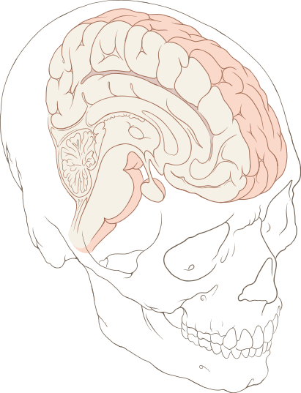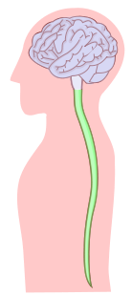

Author: Jordi March i Nogué, medical illustrator, some rights reserved by CC-BY- SA



כדאי להדגים עם הידיים ולהתעכב על הנקודה הזו, רוב התלמידים עשויים להיות מופתעים עד כמה המוח גדול.

* מוח השִדרה הוא המשך ישיר של מוח הגולגולת, שעוזר לו לתקשר עם מערכת העצבים ההיקפית, הפרושה ברחבי הגוף. חוט השִדרה מאפשר למערכת העצבים המרכזית גישה נוחה יותר לאזורים מרוחקים של הגוף, כגון כף הרגל.

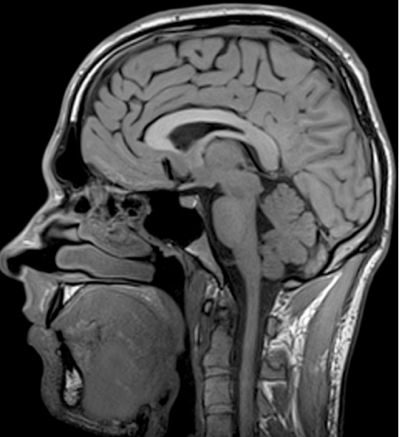

Author: Patrick J. Lynch, medical illustrator, some rights reserved by CC-BY

תמונת ה-MRI (דימות בתהודה מגנטית - Magnetic Resonance Imaging) ממחישה את המשכיות מוחות הגולגולת ומוח השִדרה. תמונה זו היא **חתך צידי** (חתך מלמעלה למטה שעובר בין שתי העיניים ובמרכז האף – לכן רואים את האף בשלמותו בתמונה).

* חוט השִדרה הוא מוח לכל דבר. הוא מושחל בתוך חוליות עמוד השִדרה:

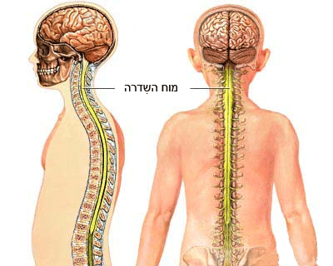

Author: [MrArifnajafov](http://commons.wikimedia.org/wiki/User:MrArifnajafov), some rights reserved by CC-BY-SA

בתמונה אפשר לראות שעמוד השִדרה מתחיל ביחד עם מוח השִדרה. כמו כן רואים שמערכת העצבים **המרכזית** מוגנת כולה בעצמות: הגולגולת ועמוד השִדרה.

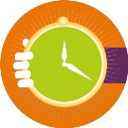המחשה: אפשר לבקש מן התלמידים למשש את עמוד השִדרה הצווארי של עצמם, כדי לקבל תחושה של מיקום חוט השִדרה.

* **הגנה מיוחדת למערכת העצבים המרכזית**: מוח הגולגולת ומוח השִדרה מהווים את מערכת העצבים המרכזית, כלומר מרכז הבקרה הגבוה ביותר של הגוף. הגוף אינו יכול להתקיים בלעדיהם, ולכן הם זוכים להגנה מיוחדת, בין היתר:
  + מעוטפים בעצמות הגולגולת ובעמוד השִדרה.
  + מכוסים בשק, בו הם צפים בנוזל מונע זעזועים.
* למה כה חשוב להגן על מערכת העצבים המרכזית?
* משום ש:
  + היא זו שמפרשת את כל המידע שמתקבל בחושים שלנו ויוצרת לנו את תמונת העולם.
  + היא זו שמבקרת את ההתנהגות שלנו.
  + היא מכילה את הזכרונות שלנו.
  + היא קובעת את ההעדפות שלנו – מה אנחנו אוהבים ומה אנחנו שונאים.
  + היא מגדירה את רמת המוטיבציה שלנו.



***אם הייתה בידינו הטכנולוגיה לעשות ניתוח השתלה של מערכת עצבים מרכזית, מה הייתה המשמעות של ניתוח כזה? האם השתלת מוח היא כמו השתלת לב או כליה? האם מושתל מוח נשאר אותו אדם לאחר ההשתלה, כשם שמושתל לב נשאר אותו אדם? על כן נאמר – המוח שלי הוא מי שאני.***

## מערכת העצבים ההיקפית

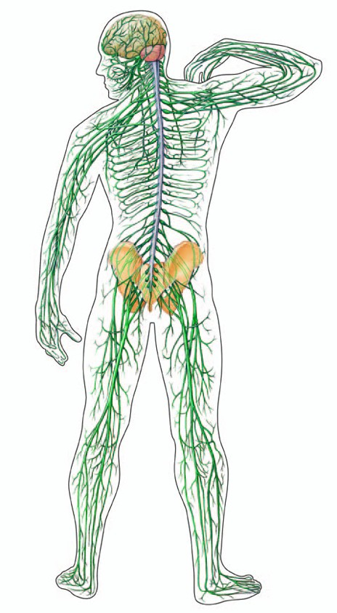הכוונה לכל העצבים שאינם כלולים בשק שבו עטופה המערכת המרכזית, ובכלל זה הגפיים, הפנים, אפילו הקרקפת של הראש – היא אמנם בראש אבל מחוץ לשק של המערכת המרכזית.

* מערכת העצבים המרכזית אינה פועלת לבד! היא מרגישה את הגוף ושולטת עליו דרך מערכת העצבים ההיקפית.
* המערכת ההיקפית כוללת סיבי עצבים שפרושים בכל רחבי הגוף.
* מערכת העצבים ההיקפית מחוברת מצד אחד למערכת העצבים המרכזית, ומן הצד השני **לאיברי חוש** (עין/אוזן וכו'), **לשרירים** (למשל השריר של הרגל/היד) או **לבלוטות** (למשל בלוטות זיעה/רוק).
* הקישור בין מערכת העצבים המרכזית לאיברי החוש שבפריפריה מאפשר להעביר מידע חושי מהפריפריה אל מערכת העצבים המרכזית – למשל להעביר את המידע הראייתי שהתקבל בעין אל המוח, לצורך עיבוד שיאפשר לנו להבין מה ראינו.
* הקישור בין מערכת העצבים המרכזית לשרירים מאפשר לתת פקודות לתנועה.
* הקישור בין מערכת העצבים המרכזית לבלוטות מאפשר לתת פקודות להפרשה או הפסקת הפרשה מבלוטה כלשהי.
* **כיצד התקשורת מתקיימת?**
* אנחנו כל הזמן מדברים על מעבר מידע, ולנוכח התמונה הזאת כדאי לציין שהעצבים הם **כמו חוטי חשמל קטנים** שדרכם זורם המידע (חשמל של ממש, כמו במכשיר חשמלי).
* גם מערכת העצבים המרכזית מורכבת מחוטים דומים, אך הם דחוסים זה לצד זה ומרכיבים את המבנים שראינו בתוך הגולגולת, או את חוט השִדרה.
* כפי שראינו, מערכת העצבים ההיקפית אחראית למגוון גדול מאוד של תפקידים.
* מקובל לחלק אותה ל-2 תת-מערכות, בהתאם לאופי התפקוד: תת-המערכת הסומטית ותת-המערכת האוטונומית.

כעת כדאי להוסיף לתרשים שנמצא על הלוח מתחילת השיעור:

מערכת העצבים המרכזית

מערכת העצבים ההיקפית

מוח הגולגולת

מוח השִדרה

מערכת העצבים

המערכת הסומטית (חישה ותנועה)

המערכת האוטונומית

## מערכת העצבים ההיקפית – תת-המערכת הסומטית: חישה ותנועה

* הרכיב הסומטי של מערכת העצבים ההיקפית מכיל שלוחות חישה ושלוחות תנועה.
* שלוחות ה**חישה** קולטות מידע מה**חושים** שפרושים ברחבי הגוף (בעתיד נלמד בהרחבה על חושים שונים ומשונים שאולי אתם כלל לא יודעים על קיומם!).
  + כל תחושה שאנו חשים מאיבר בגוף – מתאפשרת בזכות סיבי חישה של מערכת העצבים ההיקפית, שקצותיהם מצויים מתחת לעור ממש – זו מערכת הפרושה בכל הגוף.

**הדגמה:** געו עם קצה העיפרון בכף ידכם. התחושה שהרגשתם היא למעשה תוצאה של התהליך:

מגע בעור 🡨 הפעלה של קצות העצבים שמתחת לעור 🡨 שליחה של המידע למוח 🡨 הבנה וחוויה של דקירה קלה בכף היד.

* + לא כל האיברים מקבלים את אותה רמת עצבוב! בגב יש פחות עצבוב מאשר באצבע, ולכן החדות (רזולוציה) של התחושה בגב נמוכה יותר. **אפשר להדגים זאת:**
    - מתחלקים לזוגות. תלמיד אחד עוצם עיניים והאחר נוגע בו באצבע אחת או בשתי אצבעות בו-זמנית (אפשר גם לגעת עם עפרונות / עטים במקום עם האצבעות). על התלמיד שעוצם עיניים לומר אם חברו נגע בו באצבע אחת או בשתיים. הדבר קשה יותר במקומות שבהם ההפרדה (רזולוציה) של הקולטנים שרגישים למגע יותר נמוכה, למשל בגב. כשנוגעים באזור הגב בשתי נקודות קרובות זו לזו ובדיוק באותו זמן, קשה לומר שמדובר בשתי אצבעות. זאת למשל לעומת אזור כף היד, שבו ההפרדה טובה יותר ואפשר בקלות להרגיש שמדובר בשתי אצבעות גם אם הן צמודות זו לזו. אפשר לנסות לבדוק בגב עד כמה האצבעות יכולות להתרחק זו מזו ועדיין להרגיש כמו אצבע אחת.
    - מהי **רזולוציה** וכיצד היא קשורה לטריק שהדגמנו זה עתה?

רזולוציה = כושר הפרדה, או כושר הבחנה. לוקחים שדה כלשהו ומחלקים אותו לחלקים. למשל בתמונות הבאות, לקחו את אותו גודל וכל פעם חילקו אותו לכמות שונה של חלקים, כך שבכל חלק צבע אחיד: משמאל כל השדה הוא חלק אחד, ולכן לכל התמונה גוון אחיד, שהוא הממוצע (ערבוב) של כל הצבעים שיש בשדה. ככל שמתקדמים ימינה השדה מחולק ליותר ויותר חלקים (4, 25, 100 וכן הלאה). כאשר יש יותר חלקים ההפרדה מתאפשרת בצורה טובה יותר.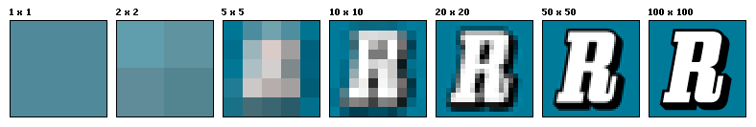

הרזולוציה נובעת מכמות היחידות הנפרדות שהשדה מחולק אליהן. ככל שנחלק את השדה ליותר יחידות נפרדות, כך נוכל להפריד את המידע בצורה טובה יותר, ולהגיע לרמת דיוק גבוהה יותר. זה מה שקרוי "רזולוציה גבוהה".

* + - אז איך כל זה קשור לטריק של שלוחות החישה? מתחת לעור פרושים קצוות של עצבים שקולטים מידע. ככל שיש יותר קצוות עצבים, זה מאפשר להפריד טוב יותר בין אזור לאזור על גבי העור.

מתחת לעור של כף היד יש המון קצות עצבים ולכן הקליטה ברזולוציה טובה יותר - לעומת אזור הגב, שם יש פחות קצות עצבים מתחת לעור והרזולוציה פחות טובה.

הדגמה:

עצבים מתחת לעור כף היד עצבים מתחת לעור הגב

שתי אצבעות שנוגעות בכף היד מכסות עצבים שונים, נפרדים. כושר ההפרדה גבוה ולכן המוח מפרש את שתי האצבעות כשני דברים נפרדים. לעומת זאת, שתי אצבעות שנוגעות בגב מכסות לעתים רק עצב אחד. אין אפשרות להפרדה ולכן המוח עשוי לפרש את שתי נקודות המגע כנקודה אחת.



כעת כדאי לדבר על החשיבות של הפרדה טובה בתחושה באזורים מסוימים לעומת אחרים: בגלל שאנו עושים דברים עדינים מאוד באמצעות כפות הידיים, חשוב לנו לקבל היזון חוזר (פידבק) יותר מדויק. לעומת זאת, בגב עיקר החשיבות של התחושה היא פשוט לדעת שמישהו נוגע בנו, ומשלב שאנו יודעים זאת אנו יכולים להמשיך את ההתמודדות באמצעות אזורי חישה אחרים, רגישים יותר.

* שלוחות תנועתיות:

כמו סיבי החישה, גם הסיבים האלה פרושים בכל הגוף. הדבר נכון גם לגבי סיבים שמגיעים לקצות הידיים והרגליים, ומשמעות הדבר שבמערכת העצבים יש תאים שאורכם עשרות סנטימטרים ויותר.

קצותיהם מגיעים לשרירים ומשפיעים על כיווצם ועל הרפייתם.

* פגיעה בעמוד השִדרה – עצמות עמוד השִדרה נשברות וחותכות את סיבי מערכת העצבים. הסיבים ההיקפיים מתקשרים עם עמוד השִדרה בגבהים שונים, שמתאימים לגובה שלהם בגוף. לכן כשעמוד השִדרה נפגע, הגוף משותק ממיקום הפגיעה ומטה, כלומר מנקודת הפגיעה בעמוד השִדרה. בתוך עמוד השִדרה יש גם סיבים חישתיים וגם סיבים תנועתיים, ולכן בדרך כלל בפגיעה בעמוד השִדרה האדם יאבד גם את יכולתו להרגיש וגם להניע את האיברים שממוקמים (בערך) מתחת למיקום הפגיעה.

## מערכת העצבים ההיקפית – תת-המערכת האוטונומית

* מערכת העצבים ההיקפית האוטונומית היא מערכת שחשובה מאוד להישרדות שלנו, עוד מהימים שאבות אבותינו גרו במערות וטיפסו על עצים. מערכת זו מזהה מצבים של סכנה ומכינה אותנו לפעולה.
  + בשפה המקצועית קוראים למצבים כאלה **מצבי fight-or-flight** (הילחם או ברח). כשאנו נתקלים באיום אנחנו יכולים לבחור בדרך פעולה של להתעמת אִתו (fight) או לברוח ממנו (flight). שתי ההתנהגויות האלה מצריכות פעילות פיזית של הפעלת הגפיים, חידוד הקלט החושי, הפרשת אדרנלין וחומרים נוספים שמאפשרים לגוף לעסוק בפעילות גופנית מאומצת. יש להזרים דם רב לגפיים, להרחיב את האישונים כדי שהעיניים יקלטו כמה שיותר וכדומה.

מי שמפעיל בבת-אחת את כל התגובות הללו שמאפשרות להתמודד עם סכנה, היא מערכת העצבים ההיקפית **האוטונומית**.

* + ומה לגבי מצבים שבהם אין איום כלל? בהיעדר איום, הגוף מצוי במצב רגיעה. אין צורך לבצע פעילות פיזית מאומצת, לכן אין צורך באספקת חמצן גבוהה לגפיים ובזמן הזה נוח להזרים דם רב למערכת העיכול ולעכל מזון. במצב כזה תת-המערכת האוטונומית מפעילה שרירים שמפעילים תהליכים של מנוחה, למשל שרירים במערכת העיכול (מנוחה היא זמן טוב לאכול ולעכל אוכל, לעומת ריצה, שהיא זמן לא טוב לעשות זאת).

**רעיון לפעילות:** בתמונה הבאה רואים דוגמאות לאיברים שמופעלים על ידי מערכת העצבים האוטונומית: משמאל בעתות לחץ ומימין במנוחה.

כדאי לתת משימה של כמה דקות שבה כל תלמיד ינסה להסביר את ההיגיון בפעולות המערכת האוטונומית שמוצגות בתמונה, למשל:

* + למה זה הגיוני ש**בזמן לחץ** המערכת האוטונומיתמרחיבה אישונים ובולמת דמעות? כדי שבעת סכנה ייכנס כמה שיותר קלט ראייתי.
  + למה זה הגיוני ש**בזמן רגיעה** המערכת האוטונומיתממריצה ריור? כי הריר דרוש לעיכול, פעולה המתרחשת בזמן מנוחה (בעת שבורחים לא אוכלים).
  + למה זה הגיוני ש**בזמן לחץ** המערכת האוטונומיתגורמת להרפיית שלפוחית השתן? כי לשתן יש משקל והוא עלול להכביד בשעת בריחה (כל אחד בחייו היה במצב שבו גור מבוהל עשה עליו פיפי... הסיבה היא הפעלה סימפתטית שנבעה מן הבהלה).
  + למה **בזמן לחץ** המערכת האוטונומיתמרפה את דרכי הנשימה? כי היא פועלת בזמן שבו הגוף צריך לבצע מאמץ, יש צורך בחמצן רב ודרושה כניסת אוויר חופשית ככל האפשר.
  + מדוע **בזמן רגיעה** המערכת האוטונומיתמאטה את קצב הלב? משום שקצב לב מהיר גובה מן הגוף אנרגיה, ובעת רגיעה אין צורך לבזבז אנרגיה מיותרת.
  + מדוע **בזמן לחץ** המערכת האוטונומיתממריצה הפרשת גלוקוז לדם? כי גלוקוז דרוש לתאים לשם הפקת אנרגיה, ובעת מאמץ גופני יש צורך באנרגיה רבה.
* לאחר מכן עורכים דיון והשוואה בין תת-המערכות יחד עם התלמידים – כדאי להדגיש ששתי המערכות לרוב מעצבבות את אותם איברים, וגורמות להם השפעה הפוכה.

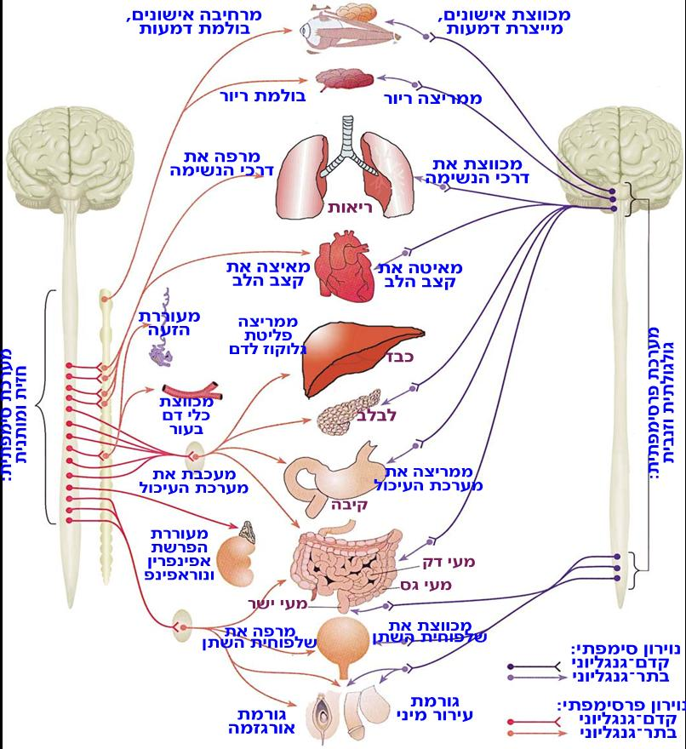

**מתוך: הפיזיולוגיה של ההתנהגות**, א. ניל ר' קרלסון, © [2008], האוניברסיטה הפתוחה, כל הזכויות שמורות.

***דבר שעלול לבלבל - התלמידים עלולים לחשוב שיש מערכת אחת "רעה ומלחיצה" ומערכת שנייה "טובה ומרגיעה". יש להדגיש ששתי המערכות חיוניות בחיי היום-יום. כמו כן, כיוון שלרוב לא מזדמן לתלמידים לברוח מטורפים, כדאי לתת דוגמאות רלוונטיות כמו לחץ שמתעורר בעת מבחן או דבר שהם יוכלו להזדהות אִתו.***



***הפעלה ודיון בנושא נמצאים בקובץ נפרד (הרכב מערכת העצבים – דיון כיתתי ופעילות בקבוצות).***



|  |  |
| --- | --- |
| **אנטומיה ודיסקציות** | |
| אנטומיה – אתר מומלץ לתלמידים | http://health.yahoo.net/human-body-maps/brain#1/4294967253 |
| למורים – אנטומיה מפורטת של מוחות הגולגולת. | <http://www.youtube.com/watch?v=D1zkVBHPh5c> |
| למורים – סרטון שבו רואים מוח אמיתי. דיסקציה של המוח (אבל עושה סלייסים ולא מראה מבנים). | <http://www.youtube.com/watch?v=OMqWRlxo1oQ> |
| למורים – סרטון שבו רואים גופה בפורמלין שממנה מוציאים את הCNS בדיסקציה (עלול להיחשב כמגעיל והקריין קצת מלחיץ). | <http://www.youtube.com/watch?v=YDA7gGjpPWM> |
| **המערכת האוטונומית** | |
| למורים – המערכת האוטונומית והפרעות שלה – ד"ר קרסו. לא 100% רלוונטי. | <http://www.youtube.com/watch?v=m9DCk9ocCok&list=PLXWBPo42YRzYNSNDjoziQBiwjBS9Cvj3q> |
| ביופידבק – הדגמה | <http://www.youtube.com/watch?v=25-Tr-fyAz0> |
| תגובת "הילחם או ברח" והמערכת הסימפתטית (ניתן להפעיל כתוביות בעברית.) | <http://davidson.weizmann.ac.il/online/maagarmada/med_and_physiol/%D7%AA%D7%92%D7%95%D7%91%D7%AA-%D7%94%D7%99%D7%9C%D7%97%D7%9D-%D7%90%D7%95-%D7%91%D7%A8%D7%97> |
| **העשרה – ניתוחי מוח** | |
| הסבר על ניתוח מוח בעירות. | <http://www.youtube.com/watch?v=BgTFFEJbtTk> |
| הוצאת גידולים מהראש בשיטת אנדוסקופית. | <http://www.youtube.com/watch?v=hLBQoKunuHI> |